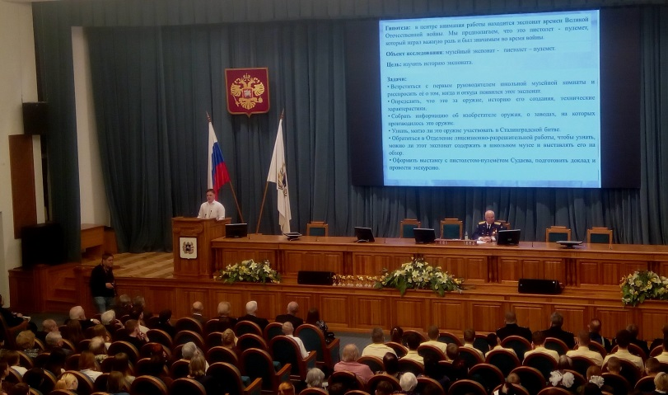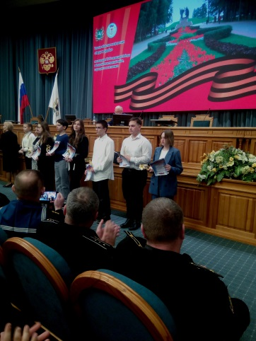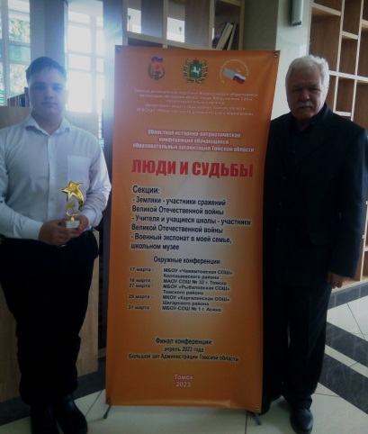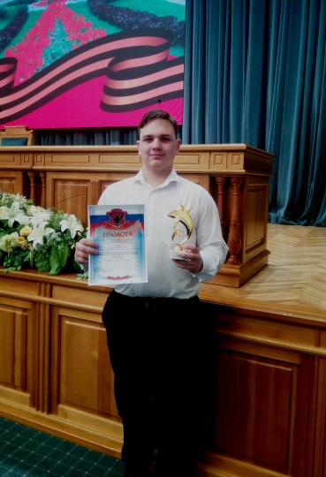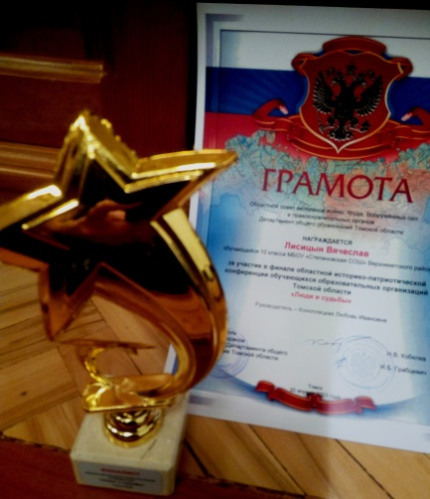
По итогу выступления в Чажемто Лисицына Вячеслава отобрали защищать честь северных районов Томской области на областном этапе конференций «Люди и судьбы». Торжественность мероприятия не передать словами! После выступления очень много ветеранов Томской области подходили к Славе со словами благодарности. Все говорили об актуальности и точности выступления.

